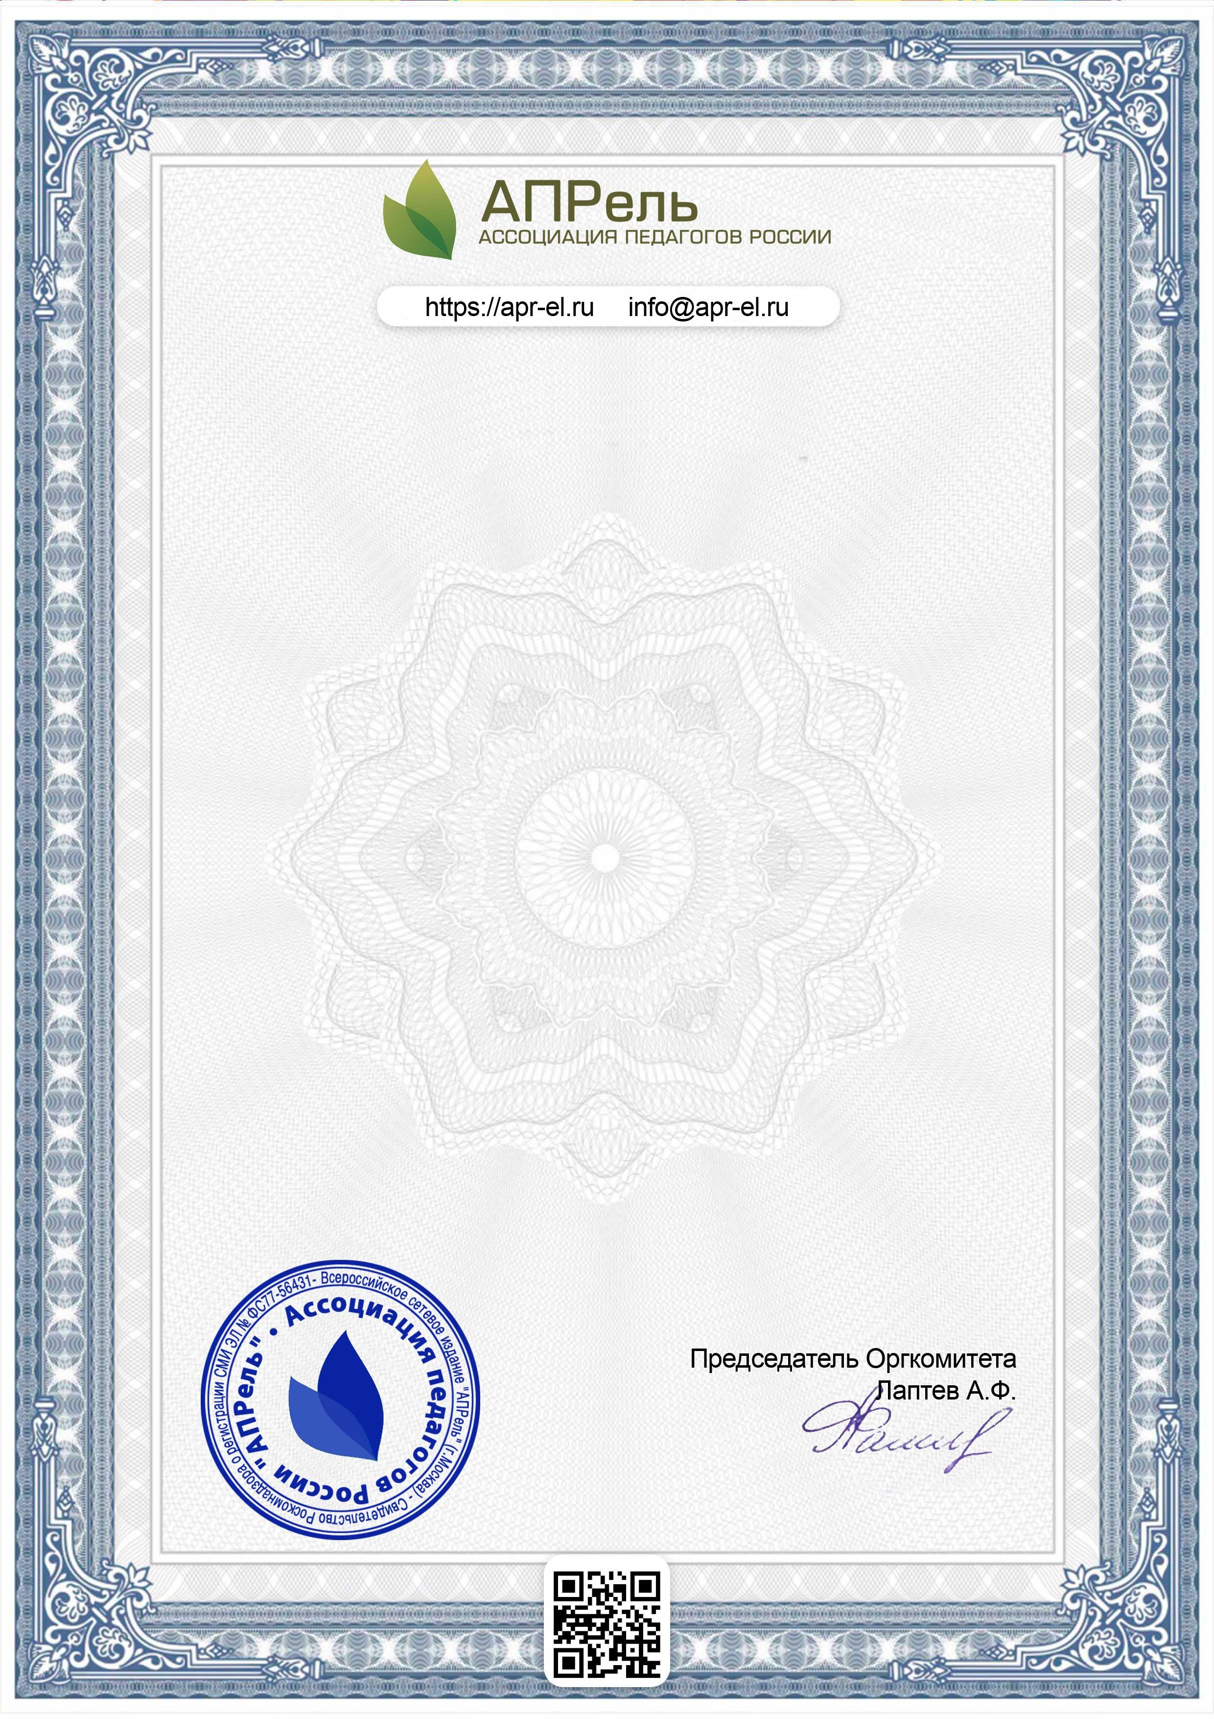

СВИДЕТЕЛЬСТВО О ПУБЛИКАЦИИ

**№ APR 822 - 128266**

Настоящим удостоверяется, что работа

# «Духовно-нравственное развитие детей посредством чтения дагестанской художественной литературы»

опубликована в сборнике

# ''Педагогическая теория и практика: актуальные

**идеи и успешный опыт в условиях модернизации российского образования'' (г.Москва)**

Автор работы

**Ахмедова Муслимат Магомедовна**

МКДОУ «Цурибский детский сад» Чародинский район

Республика Дагестан

Опубликованная работа соответствует ФГОС Адрес интернет-публикации: https://apr-el.ru/sbornik

Сборник опубликован на сайте Ассоциации педагогов России "АПРель", являющегося официальным всероссийским средством массовой информации (СМИ), зарегистрированным в Роскомнадзоре. Свидетельство о регистрации СМИ №ФС77-56431

г.Москва

**16.10.2020**